KKPAR-823 [web]Affiliate Product Media 工具 - SA/SD

需求
  - Jira
  - [PRD] Affiliate Product Media 工具
  - Figma UI

异动范围（Dev Scope）
  - 推广工具列表
    - 增加动态商品广告按钮
    - 动态商品广告按钮右上方增加New Tag，显示期间一个月
    - 互动：点击动态商品广告按钮 => 跳转动态商品广告页面

  - 顶部导航栏 - 推广工具 - 展开菜单
    - 增加动态商品广告按钮
    - 动态商品广告按钮右上方增加New Tag，显示期间一个月
    - 互动：点击动态商品广告按钮 => 跳转动态商品广告页面

  - 动态商品广告页面
    - 公共栏位：网站CID、标签1、标签2
    - 商品选择 - 系统自动产生
      - 商品显示语系
      - 商品显示货币
      - 商品城市，支持复选、不限
      - 商品类型 - 支持复选、不限
      - 商品卡数量 - 仅提供3、4、6选项
    - 商品选择 - 手动输入
      - 商品显示语系
      - 商品显示货币
      - 商品卡数量 - 仅提供3、4、6选项
      - KKday页面网址 * 商品卡数量
    - 产生代码按钮
    - 商品卡片展示区域
    - HTML编码：代码展示区、复制代码按钮

  - iframe.init.js
    - public目录下新增iframe.init.js
    - 复制代码在网站运行时搭建iframe框架使用
    - iframe链接KKparthners商品卡页面，带入预设信息作为地址参数
    - 根据浏览器宽度和预设商品数量，计算iframe高度

  - KKparthners商品卡页面
    - 无访问权限，公共可访问
    - 第三方网站内嵌iframe，iframe网页地址指向KKparthners商品卡页面，将商品预设信息设置在地址参数上
    - 通过地址参数请求API获取商品信息
    - 显示UI定义的内容
    - 需要注意的显示逻辑
      - 多列商品卡和一列商品卡，UI样式不同：
商品卡尺寸
商品图片尺寸
商品名称最多显示行数：3行 => 2行
      - 评分数使用千位分隔
      - 订单数显示接口返回的show_order_count字段
      - “已订购、起”，依据主站的配置做多语系（八种语言）
      - “實際商品資訊依 KKday 網站顯示為準”，“查看更多”要做多语系（八种语言），新的翻译
    - 商品卡排列
      - 宽度变小时，横排数量变化：
6张：3=>2=>1
4张：4=>2=>1
3张：3=>1
      - 系统推荐，商品数量不足时递补，设置了123456，显示时仅1234，铺满的结果是 123412
      - 手动输入，按商品返回数量显示，不足时留空
    - 商品卡交互
      - 點擊商品卡，直接跳轉到帶有該用戶 CID, UD (如果有) 的 KKday Product Page
      - 链接示例：https://www.kkday.com/zh-tw/product/19252?cid=13250&ud1=testud1&ud2=testud2
      - Hover : 整張卡片 opacity: .8
    - 查看更多
      - 自动产生：点击查看更多，跳转至带有该用户CID，UD（如果有）的KKday City Page。没有City Page时跳转到KKday首页
      - 手动产生：点击查看更多，跳转至带有该用户CID，UD（如果有）的KKday首页。
      - 链接示例：https://www.kkday.com/?cid=13250&ud1=testud1&ud2=testud2
    - 商品卡交互和查看更多的额外UD参数
系統推薦
- ud3=prodcard
- ud4=recommend
手動選擇
- ud3=prodcard
- ud4=manual

流程（System Flow）
流程图：
https://app.diagrams.net/#G1QzrNTmZNYhR_X31Hm-JpHuv9rkKLdEM3#%7B%22pageId%22%3A%2274e2e168-ea6b-b213-b513-2b3c1d86103e%22%7D
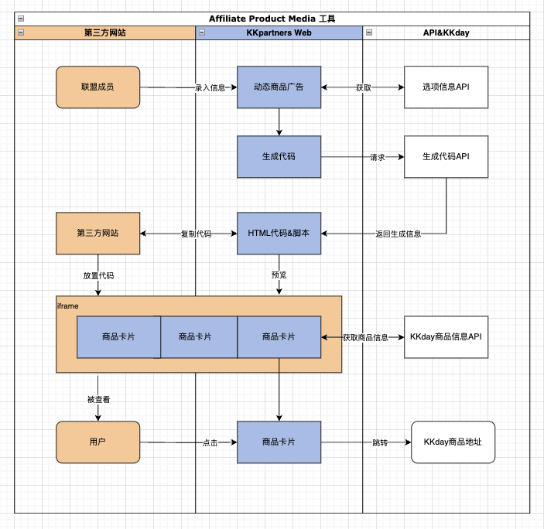

前端设计（Frontend Design）
KKday Web Design System

TimeLine

开发 | sit | stage | 上線
 | 2024/11/11

